Arie van den Berg-barmsijsje

Gedicht van de Week
week 17- 2015
www.arspoetica.nl
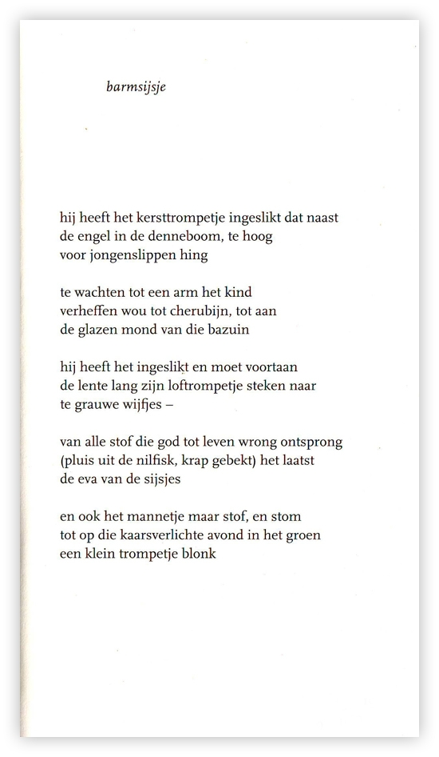

Het gedicht van de week is van Arie van den Berg (geboren 1948). Hij studeerde Nederlands en debuteerde als dichter in 1970 met ” Mijn broertje kende nog geen kroos” waarvoor hij de Reina Prinsen Geerligsprijs kreeg. Daarna publiceerde hij nog enkele bundels maar hij bleef op de achtergrond. Vanaf het begin van zijn publicaties had hij volgens een recensie “altijd een trouwe schare liefhebbers”. Bij wijze van spreken is dat juist, want zijn gedichten raken steeds verkocht en konden rekenen op goede recensies.
Zijn poëzie heeft vaak leven en dood, en liefde als thema.
Zijn bekendste gedicht heeft een vogel als onderwerp getiteld “IJsvogel”: het verscheen op het laatste Nederlandse bankbiljet van tien gulden. Ook het hier gepubliceerde gedicht gaat over een vogel (uit de bundel “Blijmoedig aan het graf te denken” uit 1994), waarin hij het geluid van de vogel vergelijkt met een kersttrompet.

De barmsijs in de link hieronder heeft denkelijk een ander instrument ingeslikt.

www.youtube.com/watch?v=OvIfXbNAJYM

